

Processar Arquivo de Retorno OS Cobrança Smartphone Offline
O objetivo desta funcionalidade é registrar o retorno de arquivo texto de ordens de serviço de cobrança para Smartphone, a ser executada quando o agente comercial estiver com dificuldades de efetuar a transmissão dos dados através do Smartphone.
A opção pode ser acessada via Menu de Sistema, no caminho: GSAN > Atendimento ao Público > Ordem de Serviço > Acompanhamento OS de Cobrança > Processar Arquivo de Retorno OS Cobranca Smartphone Offline.
Feito isso, o sistema exibe a tela a seguir:

Observação
Informamos que os dados exibidos nas telas a seguir são fictícios, e não retratam informações de clientes.
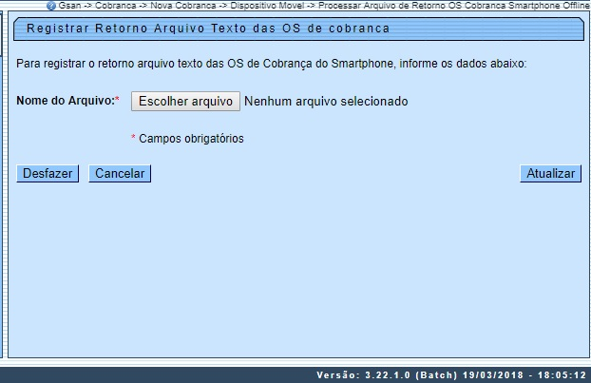
Inicialmente, o arquivo texto do Smartphone deverá ser baixado de modo offline para o computador do usuário. Em seguida, será apresentada uma tela para que o usuário possa selecionar o arquivo texto desejado, contendo os dados das ordens coletadas no Smartphone. Ao clicar no botão , o sistema efetua a atualização dos respectivos dados na base do GSAN Web. Para esta funcionalidade, apenas os dados descritivos serão atualizados (sem fotos).
A funcionalidade no sistema GSAN Web Processar Arquivo de Retorno OS Cobrança Smartphone Offline, será ativada por uma chamada no menu do GSAN específica para Acompanhamento OS de Cobrança.

Preenchimento dos Campos
Campo | Orientações para Preenchimento
Nome do Arquivo | Campo obrigatório - Selecione o arquivo texto desejado e clique no botão . O nome do arquivo será exibido ao lado do botão.

Funcionalidade dos Botões
Botão | Descrição da Funcionalidade
 | Ao clicar neste botão, o sistema permite selecionar o arquivo texto para atualização na base de dados do Gsan.
 | Ao clicar neste botão, o sistema desfaz a última operação realizada.
 | Ao clicar neste botão, o sistema cancela a operação e retorna à tela principal.
 | Ao clicar neste botão, o sistema comanda a atualização das bases de dados, com as informações do arquivo texto.

Referências
Consultar Arquivo Texto de Ordens de Serviço para Smartphone
Acompanhamento de Ordem de Serviço de Cobrança

Termos Principais
Ordem de Serviço
Clique aqui para retornar ao Menu Principal do GSAN

